
Kørselsprgram (Simpel)
Tobias Petersen

October 19, 2020
TEc Ballerup
Telegrafvej 9, 2750 Ballerup

Contents
Indledning 2
Krav 2
Løsningsmodel 2
ER Diagram 3
Database Diagram 3
Windows Forms Forklaring 4
SQL Forklaring 7
Bilag 8
Windows forms kode: 8
SQL Kode: 11
Logbog 12
Konklusion 12

Indledning
Opgaven gik ud på og lave et kørselslogprogram, der holder styr på, hvor mange kilometer T&T’s biler køre pr. opgave.

Krav
- Til opgaven skal der anvendes en virtuel server i en client/server opsætning.
- Den virtuelle server skal indeholde en Win server 2019 og MYSQL server 2019.
- Programmet skal have et UI på dansk.
- Programmet skal laves i Windows Forms.
- Databasen skal kunne oprettes vha. et SQL script (query) i SQL Managenment Studio SSMS (Husk at lave en backup af DB)
- Brugergrænsefladen skal laves som vist i nedestående mockup.
- Al kode skal dokumenteres og lægges som bilag.

Løsningsmodel
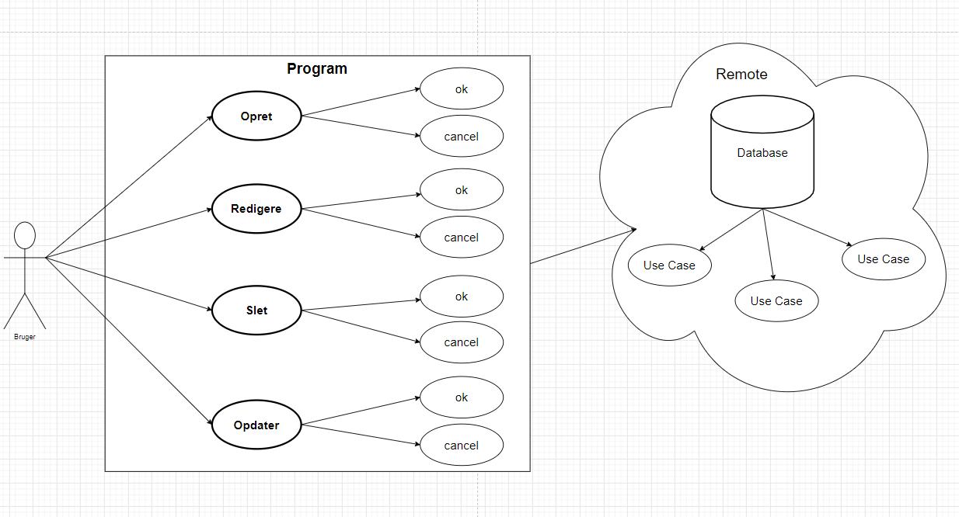
Det her er min løsningsmodel på opgaven.

ER Diagram

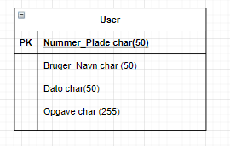

Database Diagram
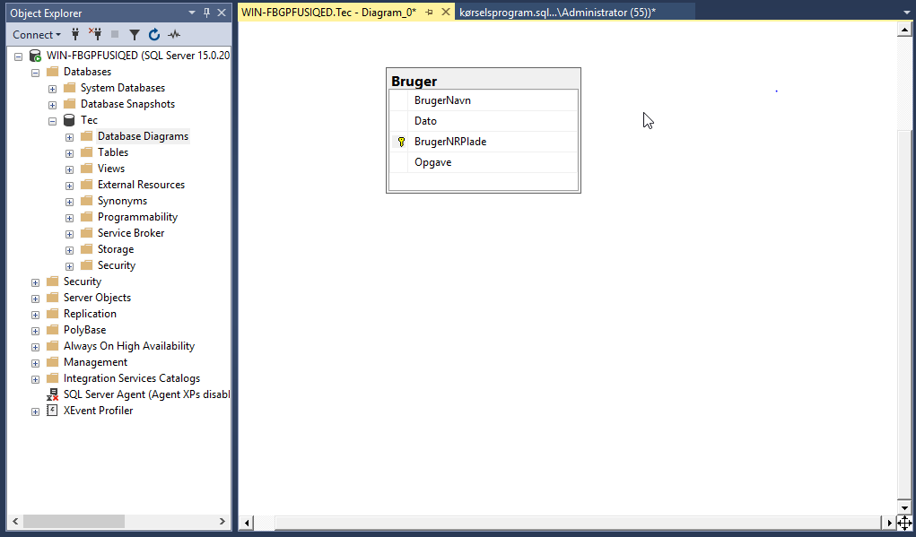
Det her er mit database diagram.

Windows Forms Forklaring
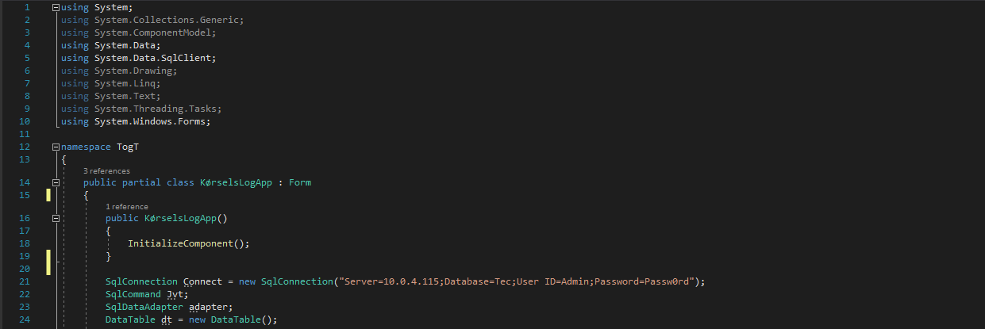
Det her er starten af programmet, hvor jeg laver en connection til min SQL Server, samt indsætter nogle SQL kommandoer jeg for brug for længere nede.
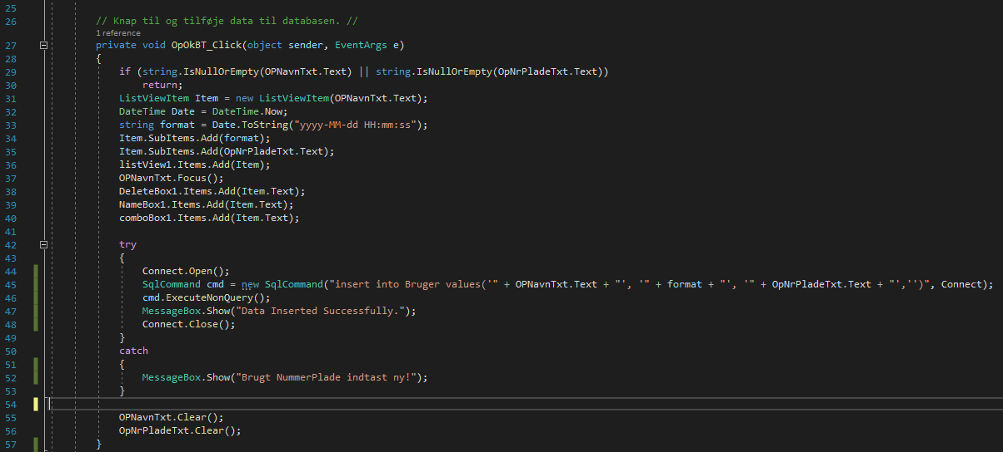
Her er min koden til og tilføje data til mit program, jeg bruger Listviewitems da jeg føler de er nemmere og arbejde med en datagrids, samt en try-catch der indsætter dataterne i databasen og tjekker om nummerpladen er brugt før, hvis den er kommer der en besked der fortæller den er brugt.
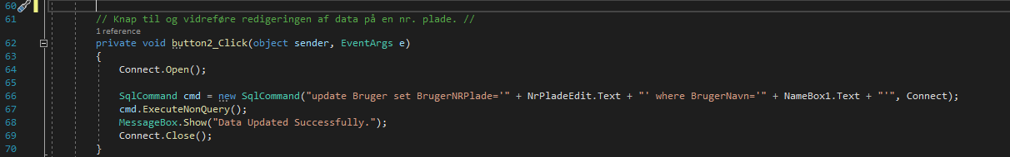
Den her del gør så at når man har indtastet den redigering man gerne vil have på nummerpladen kommer ind og bliver registret i databasen.
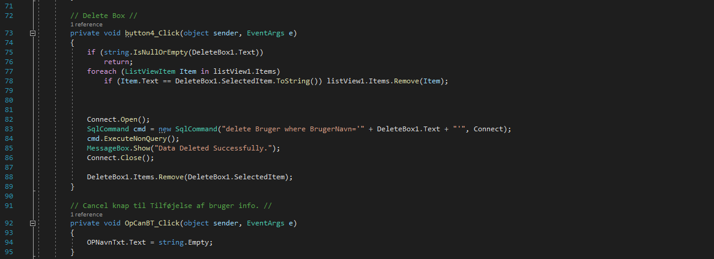
Det her er koden til min slettekasse, altså når man skal slette en bruger fra systemet samt at, hvis man klikker cancel ved oprettelsen af bruger sletter den tingene der står i felterne.

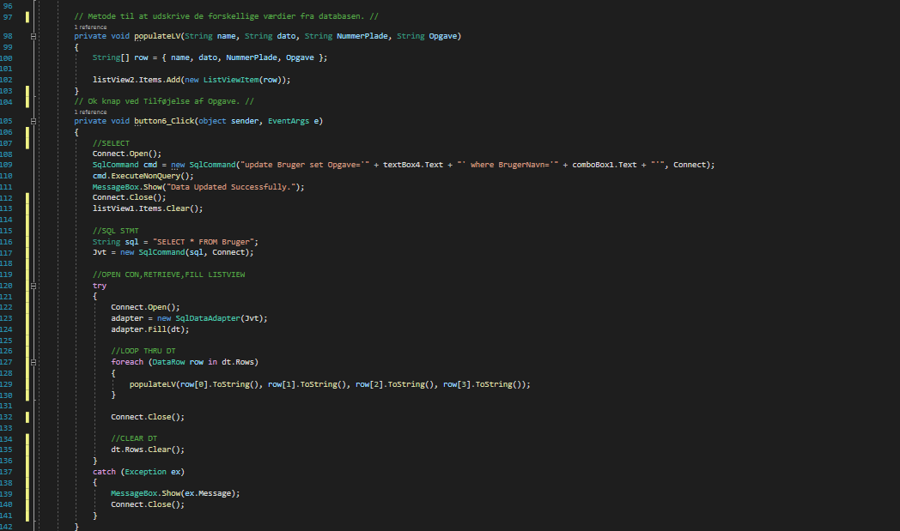
Den første del af koden, gør at jeg kan hente dataerne fra databasen og få dem ind i systemet. Så åbner mit program og jeg henter dataerne ud og udfylder listviewboxen med værdierne.

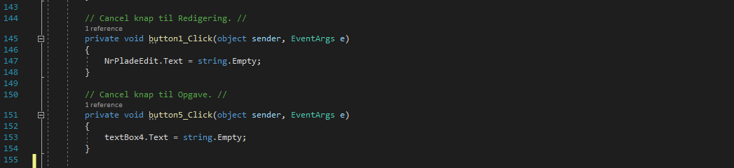
De her 2 metoder gør så når man klikker på cancel knappen ved henholdsvis redigering og Kørsels log.
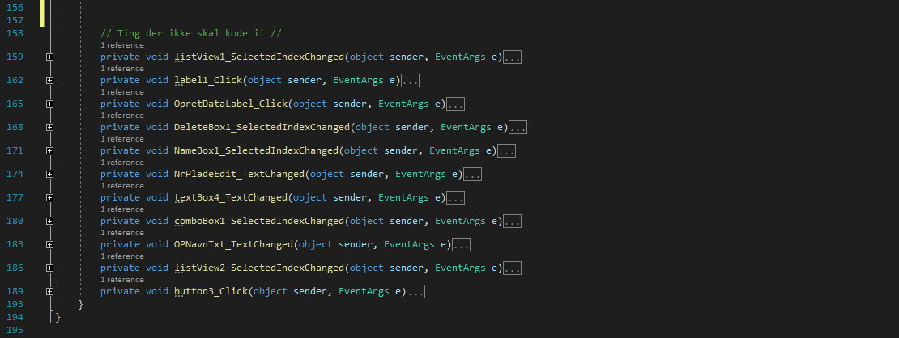
Metoder der ikke behøves kode i.

SQL Forklaring
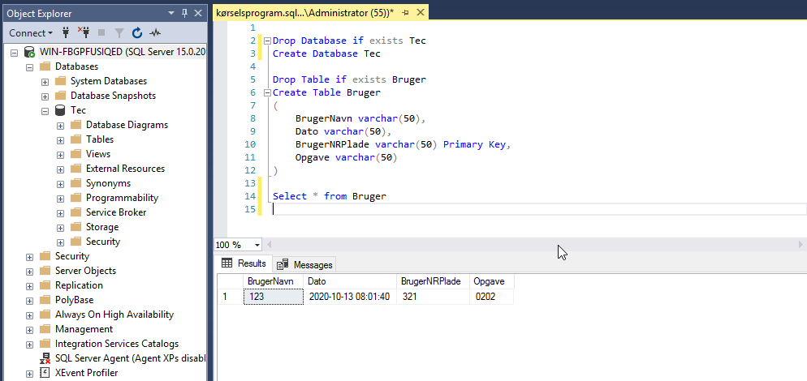
Her er min SQL kode, jeg laver en database med navn Tec. Så laver jeg en tabel med navnet Bruger, og laver så collums med navnene BrugerNavn, Dato, BrugerNrPlade og Opgave. Og til sidst vælger jeg alt fra bruger og udskriver det.

Bilag

Windows forms kode:
using System;
using System.Collections.Generic;
using System.ComponentModel;
using System.Data;
using System.Data.SqlClient;
using System.Drawing;
using System.Linq;
using System.Text;
using System.Threading.Tasks;
using System.Windows.Forms;

namespace TogT
{
public partial class KørselsLogApp : Form
{
public KørselsLogApp()
{
InitializeComponent();
}
// Denne linje er med til at skabe en forbindelse mellem Database og Program. //
SqlConnection Connect = new SqlConnection("Server=10.0.4.115;Database=Tec;User ID=Admin;Password=Passw0rd");
// De her linjer for vi brug for længere nede i koden. //
SqlCommand Jvt;
SqlDataAdapter adapter;
DataTable dt = new DataTable();

// Knap til og tilføje data til databasen. //
private void OpOkBT_Click(object sender, EventArgs e)
{
if (string.IsNullOrEmpty(OPNavnTxt.Text) || string.IsNullOrEmpty(OpNrPladeTxt.Text))
return;
// Vi skal bruge en listviewitem for at kunne display vores data til brugeren. //
ListViewItem Item = new ListViewItem(OPNavnTxt.Text);
// Her finder programmet ud af hvad klokken er og laver det til en string. //
DateTime Date = DateTime.Now;
string format = Date.ToString("yyyy-MM-dd HH:mm:ss");
// Vi tilføjer vores data gennem SubItem og Item, hvilket gør at vi kan display dem i listviewboxen. //
Item.SubItems.Add(format);
Item.SubItems.Add(OpNrPladeTxt.Text);
listView1.Items.Add(Item);
OPNavnTxt.Focus();
DeleteBox1.Items.Add(Item.Text);
NameBox1.Items.Add(Item.Text);
comboBox1.Items.Add(Item.Text);
// Her bruger vi en try-catch til og indsætte data i databasen. //
// Hvis en nummerplade bliver indtastet 2 gange skriver programmet at nummerpladen allerede er tageet. //
try
{
Connect.Open();
SqlCommand cmd = new SqlCommand("insert into Bruger values('" + OPNavnTxt.Text + "', '" + format + "', '" + OpNrPladeTxt.Text + "','')", Connect);
cmd.ExecuteNonQuery();
MessageBox.Show("Data Inserted Successfully.");
Connect.Close();
}
catch
{
MessageBox.Show("Brugt NummerPlade indtast ny!");
}
// Her clear vi alt der står i de 2 tekst felter så de er klar til brug igen. //
OPNavnTxt.Clear();
OpNrPladeTxt.Clear();
}

// Cancel knap til Tilføjelse af bruger info. //
private void OpCanBT_Click(object sender, EventArgs e)
{
// Klikker brugeren cancel sletter programmet det der står i texboxene. //
OPNavnTxt.Text = string.Empty;
OpNrPladeTxt.Text = string.Empty;
}

// Knap til og vidreføre redigeringen af data på en nr. plade. //
private void button2_Click(object sender, EventArgs e)
{
Connect.Open();
// Hvis brugeren har villet ændre på nmmerpladen, overføre den her del det til databasen. //
SqlCommand cmd = new SqlCommand("update Bruger set BrugerNRPlade='" + NrPladeEdit.Text + "' where BrugerNavn='" + NameBox1.Text + "'", Connect);
cmd.ExecuteNonQuery();
MessageBox.Show("Data Updated Successfully.");
Connect.Close();
}

// Cancel knap til Redigering. //
private void button1_Click(object sender, EventArgs e)
{
// Klikker brugeren cancel sletter programmet det der står i texboxene. //
NrPladeEdit.Text = string.Empty;
}

// Delete Box //
private void button4_Click(object sender, EventArgs e)
{
if (string.IsNullOrEmpty(DeleteBox1.Text))
return;
// Det her gør så, hvis brugeren vælger en til sletning, bliver personen fjernet fra systemmet. //
foreach (ListViewItem Item in listView1.Items)
if (Item.Text == DeleteBox1.SelectedItem.ToString()) listView1.Items.Remove(Item);
// Den her del gør at, hvis brugeren vil slette en bruger fra systemmet opdatere den her tablen og fjerner dataen. //
Connect.Open();
SqlCommand cmd = new SqlCommand("delete Bruger where BrugerNavn='" + DeleteBox1.Text + "'", Connect);
cmd.ExecuteNonQuery();
MessageBox.Show("Data Deleted Successfully.");
Connect.Close();

DeleteBox1.Items.Remove(DeleteBox1.SelectedItem);
}

// Metode til at udskrive de forskellige værdier fra databasen. //
private void populateLV(String name, String dato, String NummerPlade, String Opgave)
{
String[] row = { name, dato, NummerPlade, Opgave };

listView2.Items.Add(new ListViewItem(row));
}

// Ok knap ved Tilføjelse af Opgave. //
private void button6_Click(object sender, EventArgs e)
{
// Vi clear Listview2 fordi vi ikke vil have nogle doubletter i vores output. //
listView2.Items.Clear();
// Her indsætter vi vores opgave beskrivelse i databasen og opdatere den. //
Connect.Open();
SqlCommand cmd = new SqlCommand("update Bruger set Opgave='" + textBox4.Text + "' where BrugerNavn='" + comboBox1.Text + "'", Connect);
cmd.ExecuteNonQuery();
MessageBox.Show("Data Updated Successfully.");
Connect.Close();

//SQL STMT
String sql = "SELECT * FROM Bruger";
Jvt = new SqlCommand(sql, Connect);

//OPEN CON,RETRIEVE,FILL LISTVIEW
try
{
Connect.Open();
adapter = new SqlDataAdapter(Jvt);
adapter.Fill(dt);

//LOOP THRU DT
foreach (DataRow row in dt.Rows)
{
populateLV(row[0].ToString(), row[1].ToString(), row[2].ToString(), row[3].ToString());
}

Connect.Close();

//CLEAR DT
dt.Rows.Clear();
}
catch (Exception ex)
{
MessageBox.Show(ex.Message);
Connect.Close();
}
}
// Cancel knap til Opgave. //
private void button5_Click(object sender, EventArgs e)
{
// Klikker brugeren cancel sletter programmet det der står i texboxene. //
textBox4.Text = string.Empty;
}

// Ting der ikke skal kode i! //
private void listView1_SelectedIndexChanged(object sender, EventArgs e)
{
}
private void label1_Click(object sender, EventArgs e)
{
}
private void OpretDataLabel_Click(object sender, EventArgs e)
{
}
private void DeleteBox1_SelectedIndexChanged(object sender, EventArgs e)
{
}
private void NameBox1_SelectedIndexChanged(object sender, EventArgs e)
{
}
private void NrPladeEdit_TextChanged(object sender, EventArgs e)
{
}
private void textBox4_TextChanged(object sender, EventArgs e)
{
}
private void comboBox1_SelectedIndexChanged(object sender, EventArgs e)
{
}
private void OPNavnTxt_TextChanged(object sender, EventArgs e)
{
}
private void listView2_SelectedIndexChanged(object sender, EventArgs e)
{
}
private void button3_Click(object sender, EventArgs e)
{

}
}
}

SQL Kode:
Use Tec

Drop Database if exists Tec
Create Database Tec

Drop Table if exists Bruger
Create Table Bruger
(
BrugerNavn varchar(50),
Dato varchar(50),
BrugerNrPlade varchar(50) Primary Key,
Opgave varchar(255))
)
Select * From Bruger

Logbog
9-10-2020
I dag fik jeg udleveret opgaven samt de materialer der skulle bruges til den, og gik i gang med og evaluere med nogle af de andre grupper på, hvordan man kunne lave programmet.
12-10-2020
I dag begyndte jeg på at lave opgaven.
13-10-2020
I dag har jeg forsat på at lave opgaven.
14-10-2020
I dag er jeg blevet færdig med opgaven.
15-10-2020
I dag har jeg begyndt på rapporten.
16-10-2020
I dag er jeg blevet færdig med rapporten.

Konklusion
Jeg har lært, hvordan man tilslutter en SQL database fra en virtuelserver/Server til Windows Forms. Samt blevet bedre til at skrive kode i Windows Forms/C#.

